【演習１】 災害対策本部の役割分担
ワークシート1

- グループ内で役割分担をし、□の中に名前を記入して下さい。

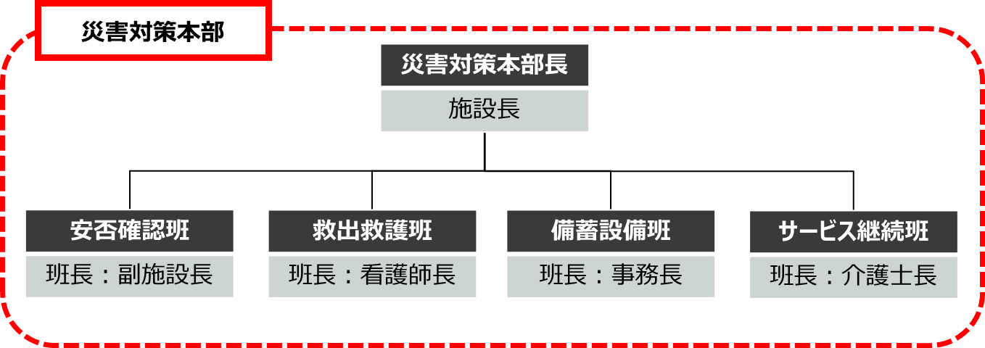

【演習２】 災害対策本部の初動対応
ワークシート２

- 個人ワーク：自身の役割において、どのような初動対応をすべきか項目を洗い出して下さい。
- グループワーク：それぞれの役割について共有し、施設全体の初動対応を協議してください。

役割 | 主な対応事項 | 具体的な項目
対策本部長

安否確認班

救出救護班

備蓄設備班

サービス継続班

【演習３】 業務継続方法
ワークシート３

- 個人ワーク：自身の役割において、以下の業務を継続するためにどのように対応すべきか記載して下さい。
- グループワーク：それぞれの役割について共有し、施設全体の業務継続方法を協議してください。

業務内容 | 担当者 | 主な対応事項 | 対応手順
医療的ケア
与薬
排せつ
勤務時間外
職員の
安否確認

【演習４】 振返りシート
ワークシート４

- グループワーク：今回の演習を通じて以下の2点についてグループで協議して下さい。

- 今後、自施設で訓練する際に、どのような点が活用できそうですか？

- また、課題と感じたことはどのような点ですか？

【演習５】 感染症対策本部の役割分担
ワークシート５

- グループ内で役割分担をし、□の中に名前を記入して下さい。

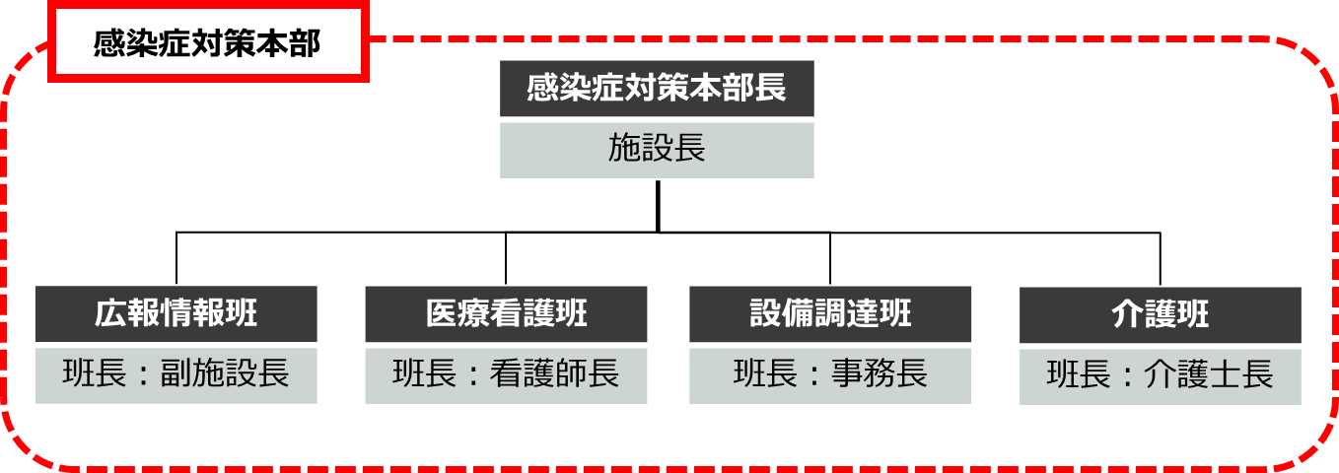

【演習６】 感染症対策本部の初動対応
ワークシート６

- 個人ワーク：自身の役割において、どのような初動対応をすべきか項目を洗い出して下さい。
- グループワーク：それぞれの役割について共有し、施設全体の初動対応を協議してください。
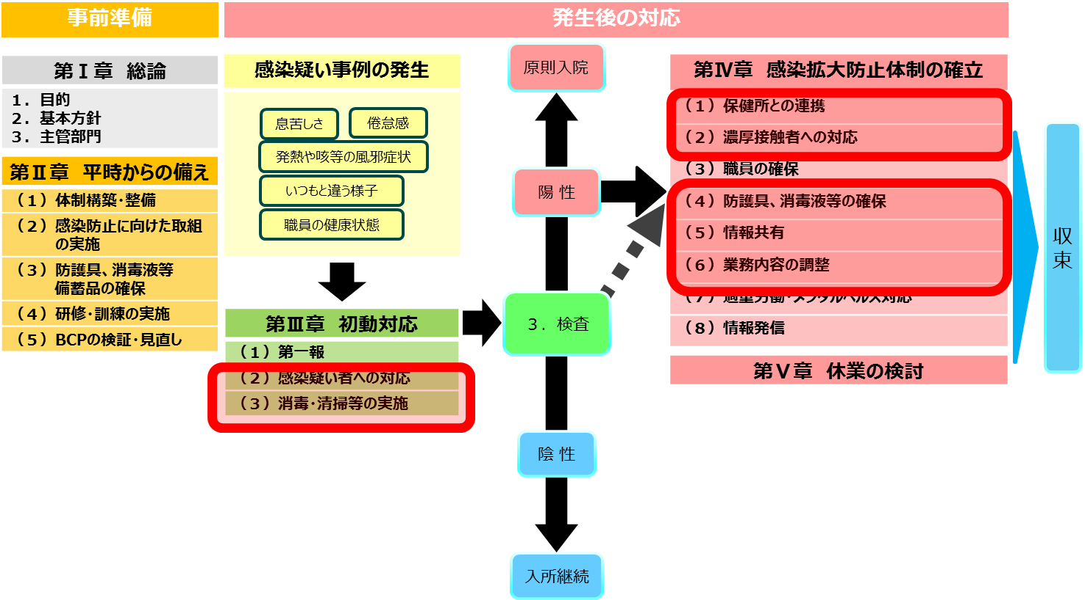
役割 | 主な対応事項 | 具体的な項目
対策本部長 | Ⅲ(2)感染疑い者への対応  Ⅲ(3)清掃・消毒等の実施  Ⅳ(1)保健所との連携  Ⅳ(2)濃厚接触者への対応  Ⅳ(4)防護具、消毒液などの確保  Ⅳ(5)情報共有  Ⅳ(6)業務内容の調整
広報情報班 | Ⅳ(1)保健所との連携  Ⅳ(5)情報共有
医療看護班 | Ⅲ(2)感染疑い者への対応  Ⅳ(2)濃厚接触者への対応  Ⅳ(6)業務内容の調整
設備調達班 | Ⅲ(3)清掃・消毒等の実施  Ⅳ(4)防護具、消毒液などの確保
介護班 | Ⅲ(2)感染疑い者への対応  Ⅳ(2)濃厚接触者への対応  Ⅳ(6)業務内容の調整

【演習７】 業務継続方法
ワークシート７

- 個人ワーク：自身の役割において、以下の業務を継続するためにどのように対応すべきか記載して下さい。
- グループワーク：それぞれの役割について共有し、施設全体の業務継続方法を協議してください。

業務内容 | 担当者 | 主な対応事項 | 対応手順
居室の環境整備 |  |  | 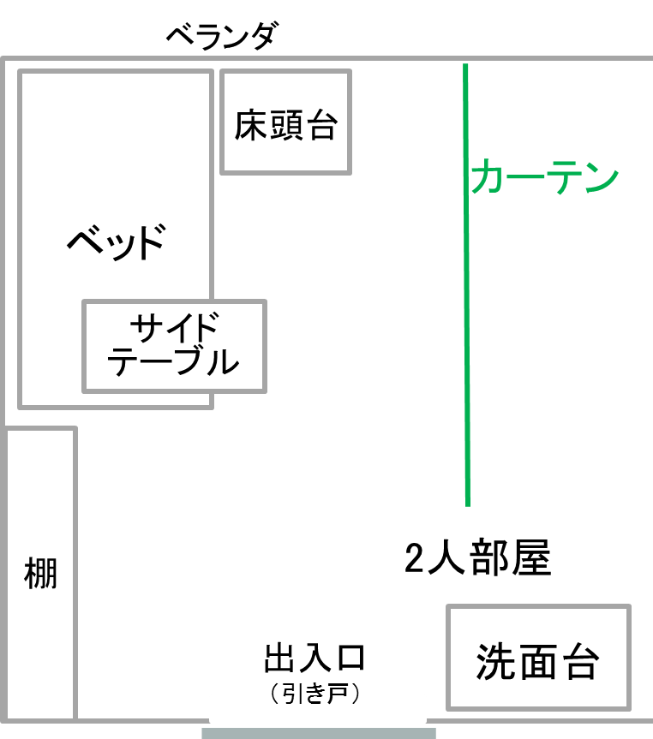
生活支援

- 医療的ケア・与薬
- 食事
- 排せつ

【演習８】 振返りシート
ワークシート８

- グループワーク：今回の演習を通じて以下の2点についてグループで協議して下さい。

- 今後、自施設で訓練する際に、どのような点が活用できそうですか？

- また、課題と感じたことはどのような点ですか？

